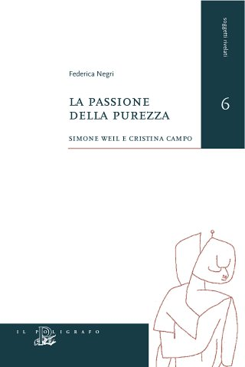
Titolo: La passione della purezza. Simone Weil e Cristina Campo
Autore: Federica Negri
Editore: Il Poligrafo
Collana: Soggetti rivelati. Ritratti, storie, scritture di donne
Formato: 14 x 21 cm
Pagine: 252
Codice ISBN: 88-7115-410-X
Prezzo (di copertina): 19,00 Euro
Clicca per procedere all'acquisto
La passione e la ricerca della purezza sono all’origine del legame intellettuale che intreccia le vicende di Cristina Campo, raffinata scrittrice e traduttrice, e Simone Weil, una delle filosofe più interessanti del Novecento. Attraverso l’analisi dei testi delle due autrici si tenta di mettere in luce quali sono gli elementi che Cristina Campo ha tratto dalla filosofia di Simone Weil e che rimangono rintracciabili nella sua prosa, rendendola - quasi involontariamente - un’interprete in grado di far emergere, proprio attraverso il suo “riutilizzo”, aporie filosofiche fondamentali per la comprensione del pensiero weiliano. L’individuazione di una serie di temi comuni, facendo emergere la continuità profonda del rapporto di Campo con il pensiero della filosofa, permette di rileggere tutta la produzione campiana come un dialogo ininterrotto con Simone Weil, sino agli ultimi esiti poetici apparentemente più lontani.
Federica Negri (1972), dopo la laurea in Filosofia morale presso l’Università di Padova, ha conseguito il dottorato di ricerca in “Storia delle scritture femminili”, studiando presso le università “La Sapienza” di Roma e “Charles De Gaulle - Lille III” di Lille (Francia). Attualmente continua ad occuparsi del pensiero di Simone Weil e della filosofia contemporanea.
INDICE
Premessa
Abbreviazioni
Introduzione
I - SIMONE WEIL. LA PUREZZA DELLA PERCEZIONE, LA PERCEZIONE DELLA PUREZZA
1. Simone Weil e il problema della percezione
1.1 Il magistero di Alain: percepire correttamente
1.2 Il filo rosso della percezione: l’insegnamento, la fabbrica e la guerra di Spagna
2. La fiaba: dalla percezione all’immagine
2.1 Immaginazione e immagine
2.2 Il corpo nella fiaba
3. La ricerca della purezza
3.1 Bellezza e malheur
3.2 Il corpo, luogo della purezza
II - CRISTINA CAMPO. LA PUREZZA E LA SCRITTURA
1. Da Vittoria Guerrini a Cristina Campo
1.1 Le traduzioni di Simone Weil
1.2 «Venezia salvata»
2. Figure weiliane in Cristina Campo
2.1 L’esercizio dell’attenzione
2.2 Le immagini del Vero
3. Cristina Campo e lo sguardo sul mondo: dai tappeti magici al Russicum
3.1 «La noce d’oro»
3.2 La figura del mediatore
III - L'IMMAGINE DI SIMONE WEIL E L'ICONA DI CRISTINA CAMPO
1. L’immagine e l’icona
1.1 Il simbolo come garanzia dell’assenza di Dio
1.2 La centralità della liturgia in Cristina Campo
1.3 L’icona come vera immagine
1.4 La trasformazione dei sensi
1.5 «Diario bizantino»
CONSIDERAZIONI CONCLUSIVE
APPENDICE I
Tabella di confronto testuale
APPENDICE II
Cristina Campo e Simone Weil
Intervista a Margherita Pieracci Harwell
Bibliografia
Indice dei nomi

www.archimagazine.com - È vietata la riproduzione anche parziale | Torna su
Fine modulo

